NYTT I VERSJON ACOS WEBSAK – ENDRING I RUTINER FOR KOPI AV J.POST TIL ANNA SAK (TIL DØMES KOPI TIL PERSONALMAPPE)

I ny versjon er det ikkje lenger høve til å journalføre j.postar som ikkje inneheld Hoveddokument (H).
Ny rutine blir slik:

Opprett ein j.post i ei sak (hoved-saka).

Stå i fana «Alle journalposter» og marker aktuell j.post og velg «Kopier journalpost» (Tekst fortsetter under biletet)
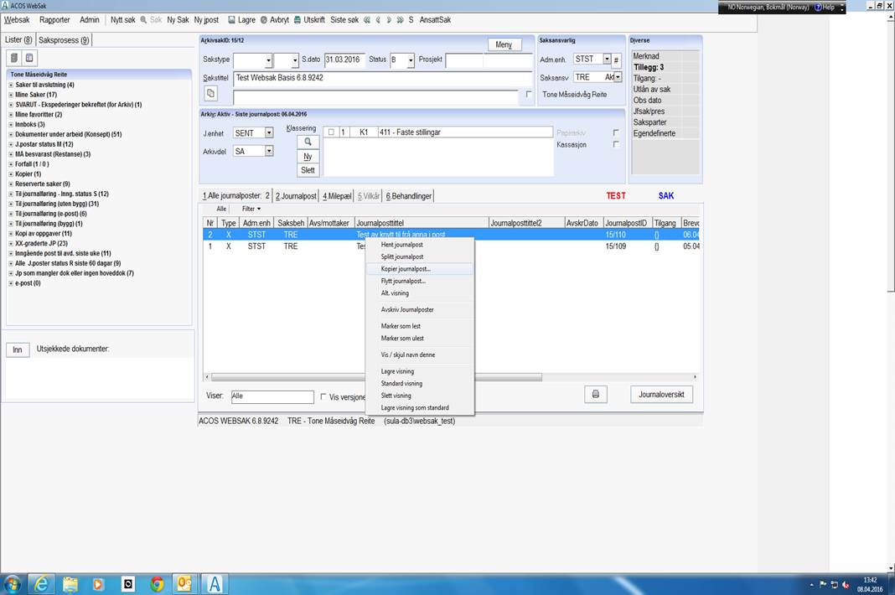

Velg den saka som j.posten skal kopierast inn i og klikk søk og velg.
Åpne ny jpost: Svar YES
No vil den bli kopiert til ny j.post i sak nr. 2 og legg seg her som eit Hoveddokument. Det er ikkje mogleg å j.føre ein journalpost som ikkje inneheld hoveddokument.

